

Analysedocument

Live performance

Michelle Broens | S21M | 2017

Inhoudsopgave

Inleiding 2

Begrippen 3

Opdrachtgever 4

Scenario 5

Functionele eisen 6

Waarnemingsysteem 6

Bezoeksysteem 8

Niet-functionele eisen 9

Use case 0

Use case diagram 0

Use case beschrijvingen 0

User interface 4

Navigatie 4

Hoofdscherm 4

Kaartscherm 5

Waarneming detail scherm 5

Nieuwe waarneming scherm 6

Lokale waarnemingen scherm 6

Waarnemingen per teller scherm 7

EER model 0

EER bijlage 0

Productdecompositie 0

# Inleiding

In dit document komen er een aantal verschillende onderwerpen aanbod die te maken hebben met de analysefasen van het maken van een applicatie over … De onderwerpen die aan bod komen zijn:

* Een lijst met begrippen: in deze lijst staan woorden die de lezer misschien niet begrijpt of misschien niet helemaal begrijpt.
* Opdrachtgever: in dit stuk kom een beschrijving over wie de opdrachtgever is en wat de opdrachtgever algemeen verwacht.
* Het scenario: een korte beschrijving over een persoon die door de ontwikkelde applicatie loopt.
* De functionele eisen: de eisen die het programma moet kunnen, bijvoorbeeld een gebruiker kan inloggen.
* De niet-functionele eisen: de eisen die niet te maken hebben met het programmeren van code zoals de functionele eisen, bijvoorbeeld de code moet herbruikbaar zijn.
* De use cases: de functionele eisen worden in een diagram gezet zodat het duidelijk wordt door wie deze functie uitgevoerd wordt. Deze functies worden in de use case beschrijving van start tot eind doorgelopen.
* De userinterface: hier wordt een schets gemaakt van hoe de applicatie er ongeveer uit gaat zien.
* Het EER model: een schets van hoe de structuur van het programma er in de database uit gaat zien.
* De productdecompositie: een schets van de verschillende onderdelen die opgeleverd worden.
* Planning: de planning van hoe dit project uitgewerkt wordt. Per onderdeel staat een tijd van wanneer er een onderdeel begonnen wordt en wanneer deze af is.

# Begrippen

|  |  |
| --- | --- |
| **Begrip** | **Uitleg** |
| VA | Vogel aanwezig. Er wordt enkel een vogel gezien door de teller. Dit kan dus ook op een doortrekker duiden die tijdelijk aanwezig is in het gebied. |
| TI | Territorium indicerend. Het gaat hier om hofmakerij of "balts". Voorbeelden hiervan zijn zingende vogels (mannetjes zingen om vrouwtjes te lokken en andere mannetjes weg te jagen). Je kan hierbij ook denken aan speciaal gedrag zoals roffelende spechten of roofvogels die prooi overdragen. |
| NI | Nest indicerend. Er zijn jonge vogels gezien of een vogel wordt gezien met een nest of nest materiaal. |

# Opdrachtgever

Sovon Vogelonderzoek Nederland, of in het kort Sovon, is een non-profit organisatie die in Nederland het voorkomen en de ontwikkeling van Nederlandse vogels bijhoudt. Sovon kijkt daarbij naar de voor- of achteruitgang van vogels, en naar het hoe en waarom daarvan. Daarvoor organiseert Sovon het hele jaar door vogeltellingen. Dankzij de vrijwilligers en een netwerk van 350 werkgroepen zijn ze in staat om landdekkend gegevens te verzamelen. Het voorkomen en met name het broeden van vogels in een bepaald gebied is een goede indicator van de natuurwaarde van een gebied. Ook wil Sovon graag bij het achteruitgaan van een vogelsoort kijken of er maatregelen te nemen zijn om deze soort beter te beschermen. Dit alles begint bij het goed in kaart brengen van hoeveel vogels waar broeden. Meten is weten! Helaas voor alle vogeltellers (hierna "tellers" genoemd) is het gehele proces nog handmatig en grotendeels op papier. Als teller moet je een kaart hebben van het gebied. Daar kunnen aantekeningen op worden gemaakt (zie bijlage A). Deze moeten nadien nog worden verwerkt alvorens ze kunnen worden opgestuurd naar Sovon. Om het inventariseren van broedvogels gemakkelijker te maken wil Sovon een tablet app laten ontwikkelen. Het is jouw taak om een prototype te ontwikkelen waarmee de belangrijkste functionaliteit kan worden gedemonstreerd.

# Scenario

De gebruiker logt in met zijn gegevens. De gebruiker wil nu een waarneming toe voegen in het gebied waar hij de waarneming heeft gedaan. Hij klikt op het “Hoofdscherm” dan op het gebied waar hij een waarneming aan toe wil voegen. Hij wordt naar het “Kaartscherm” gestuurd, waar de kaart van het eerder aangeklikte gebied op te zien is. Op deze kaart klikt hij op de plek waar de waarneming heeft plaats gevonden. Hij krijgt dan het “Nieuwe waarneming scherm” te zien, hier vinkt hij aan wat voor waarneming het is en om wat voor vogelsoort het gaat. Als deze informatie naar zijn wens voldoet klikt hij op de “Opslaan” knop en wordt zijn waarneming aan de kaart toegevoegd. Hij wordt dat teruggestuurd naar het “Kaartscherm”. Hier kan hij op een waarneming klikken waar hij de details van wil bekijken. Als hij op een waarneming klikt krijgt hij het “Waarneming detail scherm” te zien met informatie die belangrijk is voor de waarneming.  
Vanuit het “Kaartscherm” kan hij ook op de knop “Waarnemingen” bekijken klikken, hier ziet hij dan een lijst van alle waarnemingen die hij zelf gedaan heeft in het gebied, als hij dan een uitdraai wil maken van alle waarnemingen die hij heeft gedaan klikt hij op de knop “Uitdraaien”. Als hij van het “Kaartscherm” weer terug gaat naar het “Hoofdscherm” kan hij er ook nog voor kiezen om op de knop “Waarnemingen opslaan” te klikken, dit stuurt hem dan naar het “Lokale waarnemingen scherm”. Als de gebruiker internet heeft kan hij op de knop “Opslaan” klikken en worden de lokale opgeslagen waarnemingen naar de database gestuurd.

# Functionele eisen

Dit hoofdstuk gaat over de functionele requirements die geïmplementeerd gaan worden in de applicatie. Deze worden beschreven met een korte beschrijving, aangeduid hoe belangrijk deze requirement is met de MoSCoW analyse en een eventuele opmerking.

## Waarnemingsysteem

|  |  |  |  |
| --- | --- | --- | --- |
| **ID** | **Requirement** | **MoSCoW** | **Opmerkingen** |
| **WR1** | **Bezoeken met waarnemingen moeten worden toegevoegd aan een bestaand project** | **M** | **Inladen van gegevens uit de database** |
| **WR2** | Er moeten waarnemingen toegevoegd worden aan een kaart | M |  |
| **WR3** | De details van een waarneming moeten bekeken kunnen worden wanneer er op de kaart geklikt wordt van een gebied | M |  |
| **WR4** | Er moet een tekstuele uitdraai van de waarnemingen gedraaid kunnen worden, gesorteerd op vogelsoort of aantal broedparen | M | (IComparer) |
| **WR5** | De software moet op basis van alle ingevoerde waarnemingen tijdens alle bezoeken (volgens opgestelde regels) het aantal broedparen per soort kunnen uitreken | M |  |
| **WR6** | Wanneer bij het maken van een tekstuele uitdraai de waarnemingen niet voldoen aan de eisen zal de gebruiker een foutmelding te zien krijgen | M |  |
| **WR7** | De datum en het tijdstip van een waarneming kan niet meer gewijzigd worden nadat ze eenmaal zijn opgeslagen in de database | S |  |
| **WR8** | Er zou een nieuw project moeten kunnen worden aangemaakt waar bezoeken met metingen aan toegevoegd kunnen worden | S |  |
| **WR9** | Waarnemingen op de kaart zouden verwijderd moeten kunnen worden | S |  |
| **WR10** | Van een waarneming zou de vogel en soort waarneming aangepast moeten kunnen worden | S |  |
| **WR11** | De waarnemingen van een reeds door het systeem in de database geregistreerd bezoek zouden bekeken kunnen worden op de kaart van het desbetreffende gebied | C |  |
| **WR12** | Als het project afgesloten is heeft de gebruiker de mogelijkheid om op één kaart per vogelsoort alle waarnemingen te kunnen zien (een zogenaamde “soortkaart”). Het volgnummer van het bezoek wordt dan bij de waarneming afgebeeld | C |  |

## Bezoeksysteem

|  |  |  |  |
| --- | --- | --- | --- |
| **ID** | **Requirement** | **MoSCoW** | **Opmerkingen** |
| **BR1** | De gegevens van een bezoek worden lokaal opgeslagen in een xml-bestand | M |  |
| **BR2** | Lokaal opgeslagen bezoeken moeten op een later tijdstip opgeslagen worden in de database | M |  |
| **BR3** | Er staat één gebied vast in het systeem. Deze hoeft niet aangepast te kunnen worden. Ook hoeven er geen nieuwe gebieden met een kaart aan het systeem te kunnen worden toegevoegd | W |  |
| **BR4** | Vogels en diens naam, afkorting, datumgrenzen en aantal punten per broedpaar staan vast in de database. Deze hoeven niet beheerd te worden via de applicatie. Ook heven er geen nieuwe soorten vogels aan het systeem te kunnen worden toegevoegd | W |  |

# Niet-functionele eisen

In dit hoofdstuk worden die eisen opgeschreven die niet te maken hebben met de software van de applicatie.

|  |  |  |  |
| --- | --- | --- | --- |
| **AFK** | **Requirement** | **MoSCoW** | **Opmerking** |
| **NF1** | Elke vogelsoort heeft zijn eigen afkorting. Deze worden opgeschreven op de kaart | M |  |
| **NF2** | Een VA type waarneming wordt genoteerd met een streepje boven de afkorting. Van een TI type waarneming wordt alleen de afkorting genoteerd. Van een NI type waarneming wordt de afkorting omcirkeld | M |  |
| **NF3** | Het totaalaantal punten per vogelsoort kan worden gedeeld door het aantal punten dat nodig is voor een broedgeval. Zo kan het aantal broedgevallen voor een specifieke vogelsoort in een gebied worden bepaald | M | Elke waarneming die een teller doet is een aantal punten waard  VA = 1  TI = 2  NI = 3 |
| **NF4** | Een teller moet minstens tien bezoeken brengen aan een gebied, er moet een week tussen elk bezoek zitten. Er moeten minimaal twee bezoeken in de nacht gedaan worden (van 18:00 tot 06:00), maar minstens de helft van de bezoeken moet in de ochtend gedaan worden (van 06:00 tot 12:00) | M | Bezoeken in de nacht vinden plaats om vast te stellen of er uilen aanwezig zijn in het gebied |

# Use case

In dit hoofdstuk komt het use case diagram en de beschrijvingen die bij het diagram horen.

## https://documents.lucidchart.com/documents/3bd24684-d2f1-4eb3-a775-43e46ea5badb/pages/0_0?a=482&x=245&y=501&w=1210&h=418&store=1&accept=image%2F*&auth=LCA%2002f0fb609d4fc6bdd908fe6fad9680614b4f7eea-ts%3D1494322948Use case diagram

## Use case beschrijvingen

|  |  |
| --- | --- |
| **Naam** | Bezoeken toevoegen |
| **Samenvatting** | Een bezoek met de bijbehorende waarnemingen worden toegevoegd aan een bestaand project |
| **Actor** | De teller |
| **Aanname** | De actor heeft al een bezoek gestart |
| **Beschrijvingen** | 1. De actor klikt op het hoofdscherm op een gebied waar hij een waarneming aan wil toe voegen. 2. Het systeem laat de kaart van het betreffende gebied zien 3. De actor vult de waarnemingen in 4. Het systeem slaat deze op in een tijdelijk bestand |
| **Uitzondering** | N.v.t. |
| **Resultaat** | De gebruiker heeft een nieuw bezoek met bijbehorende waarnemingen toegevoegd |

|  |  |
| --- | --- |
| **Naam** | Waarnemingen toevoegen |
| **Samenvatting** | De actor voegt nieuwe waarnemingen toe aan een kaart |
| **Actor** | De teller |
| **Aanname** | De teller heeft een bezoek gestart en wil nu waarnemingen toevoegen |
| **Beschrijvingen** | 1. De teller klikt op een plek op de kaart waar hij een waarneming wil toevoegen 2. Het systeem toont een pop-up scherm met een aantal velden 3. De actor vult in wat voor waarneming het is en vult ook het veld in voor de afkorting van de vogelsoort; de gebruiker klikt hierna op de knop “Opslaan” 4. Het systeem slaat deze data op in een tijdelijk bestand [1] |
| **Uitzondering** | [1] Er is foute informatie ingevuld door de actor waardoor het systeem een foutmelding geeft |
| **Resultaat** | De actor heeft een nieuwe waarneming toegevoegd aan de kaart |

|  |  |
| --- | --- |
| **Naam** | Details bekijken |
| **Samenvatting** | De actor kan op een waarneming klikken die al bestaat om hiervan de details te bekijken |
| **Actor** | De teller |
| **Aanname** | Er is op z’n minst één waarneming aanwezig op de kaart |
| **Beschrijvingen** | 1. De actor klikt een waarneming aan op de kaart 2. Het systeem haalt de informatie over de betreffende waarneming op en laat deze zien op het scherm |
| **Uitzondering** | N.v.t. |
| **Resultaat** | De actor heeft de details van de gewenste waarneming kunnen bekijken |

|  |  |
| --- | --- |
| **Naam** | Bestand uitdraaien |
| **Samenvatting** | Er wordt een tekstbestand uitgedraaid van een lijst van waarnemingen van een teller per van een geselecteerd gebied |
| **Actor** | De teller |
| **Aanname** | Er zijn een aantal waarnemingen aanwezig |
| **Beschrijvingen** | 1. De actor klikt op de knop “Waarnemingen bekijken” op het kaartscherm 2. Het systeem laat een nieuw scherm zien met een lijst van alle waarnemingen in het gebied van de bijbehorende actor 3. De actor klikt op de knop “Uitdraaien” 4. Het systeem maakt van de waarnemingen data een tekstbestand |
| **Uitzondering** | N.v.t. |
| **Resultaat** | De actor heeft een lijst van zijn waarnemingen uitgedraaid |

|  |  |
| --- | --- |
| **Naam** | Broedparen berekenen |
| **Samenvatting** | De software berekent het aantal broedparen per vogelsoort |
| **Actor** | Het systeem |
| **Aanname** |  |
| **Beschrijvingen** | 1. De actor berekent per bezoek het aantal punten per vogelsoort en telt deze aan het einde van het bezoek bij elkaar op 2. De actor deelt het totaal aantal punten door het aantal punten wat nodig is voor een broedpaar te identificeren en rondt naar beneden af 3. De actor slaat dit getal op als “Broedparen” |
| **Uitzondering** | N.v.t. |
| **Resultaat** | De actor heeft het aantal broedparen berekend voor één vogelsoort |

|  |  |
| --- | --- |
| **Naam** | Foutmelding geven |
| **Samenvatting** | Als tijdens het uitdraaien van de waarnemingen ze niet aan de eis voldoen geeft het systeem een foutmelding |
| **Actor** | Het systeem |
| **Aanname** | De teller heeft op de knop “Uitdraaien” geklikt |
| **Beschrijvingen** | 1. De data van de waarnemingen komt niet overeen met de vastgestelde eisen [1] 2. De actor slaat de data niet verder op en laat het bericht: “Waarnemingen voldoen niet aan de afgesproken eisen” zien |
| **Uitzondering** | [1] De data van de waarnemingen komt wel overeen met de afgesproken eisen |
| **Resultaat** | De actor heeft de teller een foutmelding laten zien |

|  |  |
| --- | --- |
| **Naam** | Gegevens opslaan |
| **Samenvatting** | De actor slaat de gegevens van een bezoek lokaal op in een xml-bestand |
| **Actor** | Het systeem |
| **Aanname** | Er zijn waarnemingen gedaan door de teller |
| **Beschrijvingen** | 1. De teller klikt op de knop “Opslaan” in het “Waarneming toevoegen” scherm 2. De actor slaat deze data op en zet dit in een xml-bestand |
| **Uitzondering** | N.v.t |
| **Resultaat** | De actor heeft een xml-bestand lokaal opgeslagen |

|  |  |
| --- | --- |
| **Naam** | Gegevens sturen |
| **Samenvatting** | De actor zet de/het lokaal opgeslagen xml-bestand(en) in de database |
| **Actor** | De teller |
| **Aanname** | Er is een xml-bestand aanwezig met data over een waarneming |
| **Beschrijvingen** | 1. De actor klikt op de knop “Upload” op het “Lokale waarnemingen” scherm [1] 2. Het systeem pakt het bijbehorende xml-bestand en stuurt deze naar de database |
| **Uitzondering** | [1] Er is geen sprake van lokale waarnemingen |
| **Resultaat** | De actor heeft de lokale gegevens naar de database gestuurd |

# User interface

In dit hoofdstuk komen een paar designs voor hoe de applicatie er van de buitenkant uit komt te zien.

## Navigatie

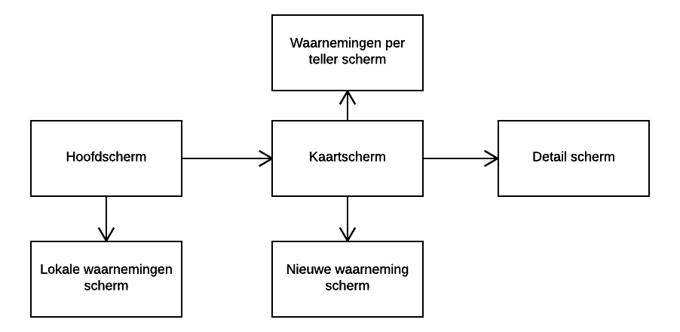

## https://documents.lucidchart.com/documents/3bf8994d-49d5-4241-b820-081420f87ceb/pages/0_0?a=176&x=483&y=394&w=814&h=572&store=1&accept=image%2F*&auth=LCA%20ac9125379f301f7a4f33c5df0ed66fb7e3aff545-ts%3D1494329142Hoofdscherm

## Kaartscherm

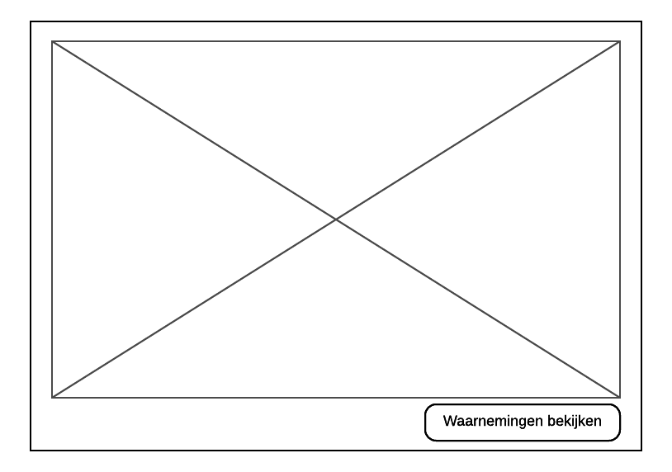

## Waarneming detail scherm

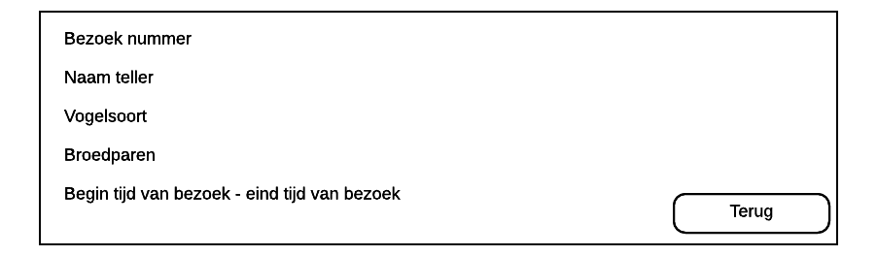

## Nieuwe waarneming scherm

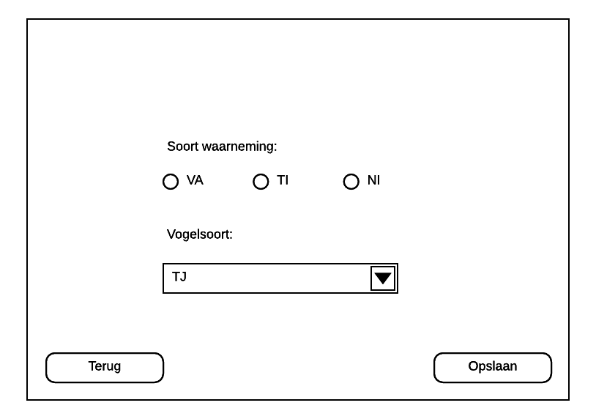

## https://documents.lucidchart.com/documents/56dccc22-3a7b-48c2-be65-3acfcdf27ffb/pages/0_0?a=137&x=473&y=394&w=814&h=572&store=1&accept=image%2F*&auth=LCA%20917f6dfbb0ae247b896396f0f257fb45a9ef175f-ts%3D1494329721Lokale waarnemingen scherm

## Waarnemingen per teller scherm

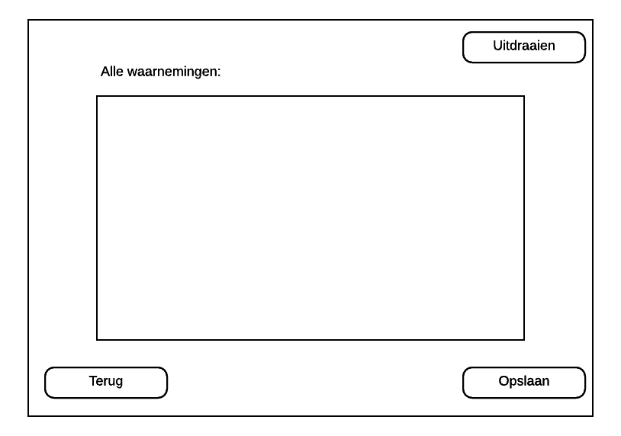

# EER modelGeb

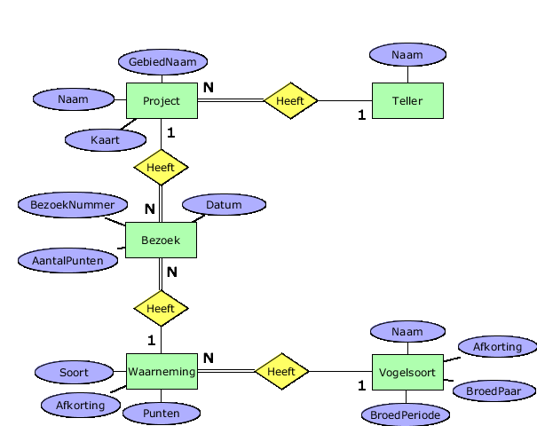In dit hoofdstuk komt het EER model samen met een bijlage om het model verder uit te leggen.

## EER bijlage

Een **Teller** heeft meerdere **Projecten**, maar een **Project** heeft maar één **Teller**, dit staat beschreven in de opdrachtomschrijving.

# Productdecompositie

Dit hoofdstuk geeft je een beeld in welke delen het project opgedeeld wordt, bijvoorbeeld wat er allemaal opgeleverd moet worden.

